Организация Company | Your order No. |  | Flygr Order No.
Название проекта (объект) Project name |  |  | Required delivery date ex. WP  Предполагаемая дата поставки
ФИО контактного лица Your reference |  |  | Estimated customer order date  Предполагаемая дата заказа
Должность контактного лица Your reference |  |  | Факс FAX  ( )
Телефон контактного лица Phone number  ( ) | E-mail
1. Требуемые параметры насосной станции:
Requred values of pump station
Производительность насосной станции Flow [м3/ч] |  | Напор Head [m]
MAX [м3/ч] NORM [м3/ч] MIN [м3/ч]
Подпор на входе в насос (геодезический напор на всасывании) Inlet pressure [m]
Количество насосов : рабочих working резервных stand by

2. Перекачиваемая среда pumping liquid
Название среды name |  | Темп. T [ C ]
Тип среды: пульпа slurry / ил с абразивом sludge / вязкий ил sludge, viscosity
Плотность density [кг/м3] | Кинематич. вязкость viscosity [сСт]
Объемная концентрация твердых частиц  Conc. solid particles volume [%] | Массовая концентрация твердых частиц  Conc. solid particles weight [%]

3. Характеристика частиц solid part characteristic
Происхождение Origin
Удельный вес сухих частиц Weght
Размер частиц Size. Средний диаметр D
Диаметр решетки, подходящей для 50% частиц | D 50_________________________мм
Диаметр решетки, подходящей для 85% частиц | D 85_________________________мм
Диаметр решетки, подходящей для 95% частиц | D 95_________________________мм

4. Данные по напорному трубопроводу (для определения потерь напора):
Pipe data for calculation pressure lost.
Статическая составляющая напора (геодезическая высота подъема) [m]
Static head
Колено 90 шт | Задвижка шт | Обратный клапан шт
Диаметр diameter [mm] Протяжённость lenght [m]
Материал труб степень износа трубопровода %
Pipes material and degree of wear (%).
5. Шкаф управления (в случае необходимости) : Control panel
Место установки ШУ place
(указать классификацию помещения: сухое отапливаемое , не отапливаемое,
крытая площадка и пр. )
Кол-во насосов, управляемых одним шкафом pumps working with one control box

6. Необходимый способ установки насосов Type of installation (см. рис)
Горизонтально в машинном зале 1  Horizontal |  | Вертикально в машинном зале vertikal 3
Переносной handheld 2 |  | В приёмном резервуаре submerged 4
1 | 2 | 3 | 4
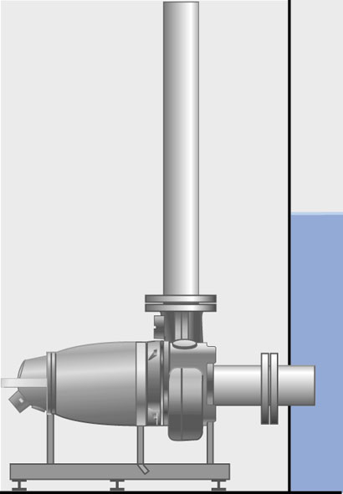 | 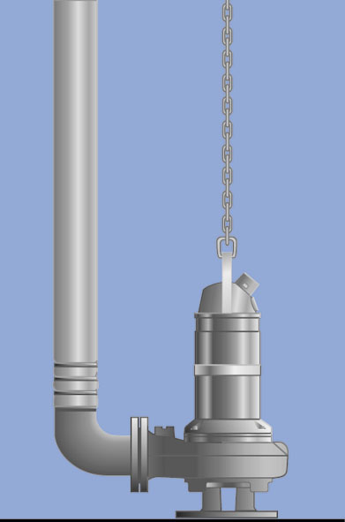 | 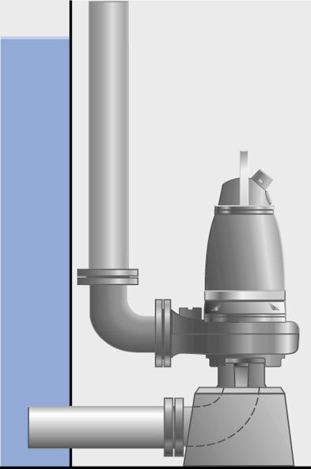 | 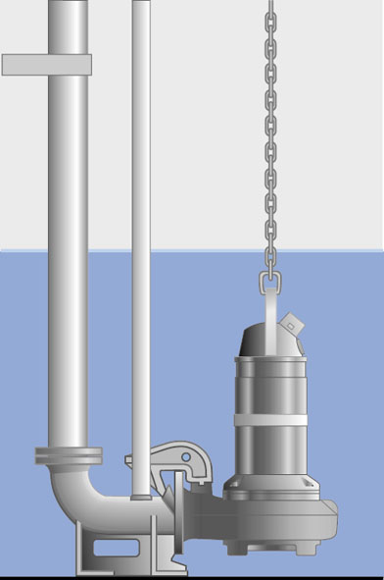

7. Технические данные насосных агрегатов установленных в настоящее время:
Technila data of existing pumps
Количество насосов : рабочих working резервных stand by
Типы насосов types | 1 | 2 | 3
Номинальная подача flow [м3/ч] | 1 | 2 | 3
Номинальный напор head [м] | 1 | 2 | 3
Ном. мощность электродвигателя  power [кВт] | 1 | 2 | 3
Продолжительность работы насосов  за сутки [час] Working time in day (h) | 1 | 2 | 3
Другие (не указанные в листе) характеристики Other :

Комментарии Comments

